Председателя окружного Совета ветеранов выбрали в СЗАО
17.11.2016
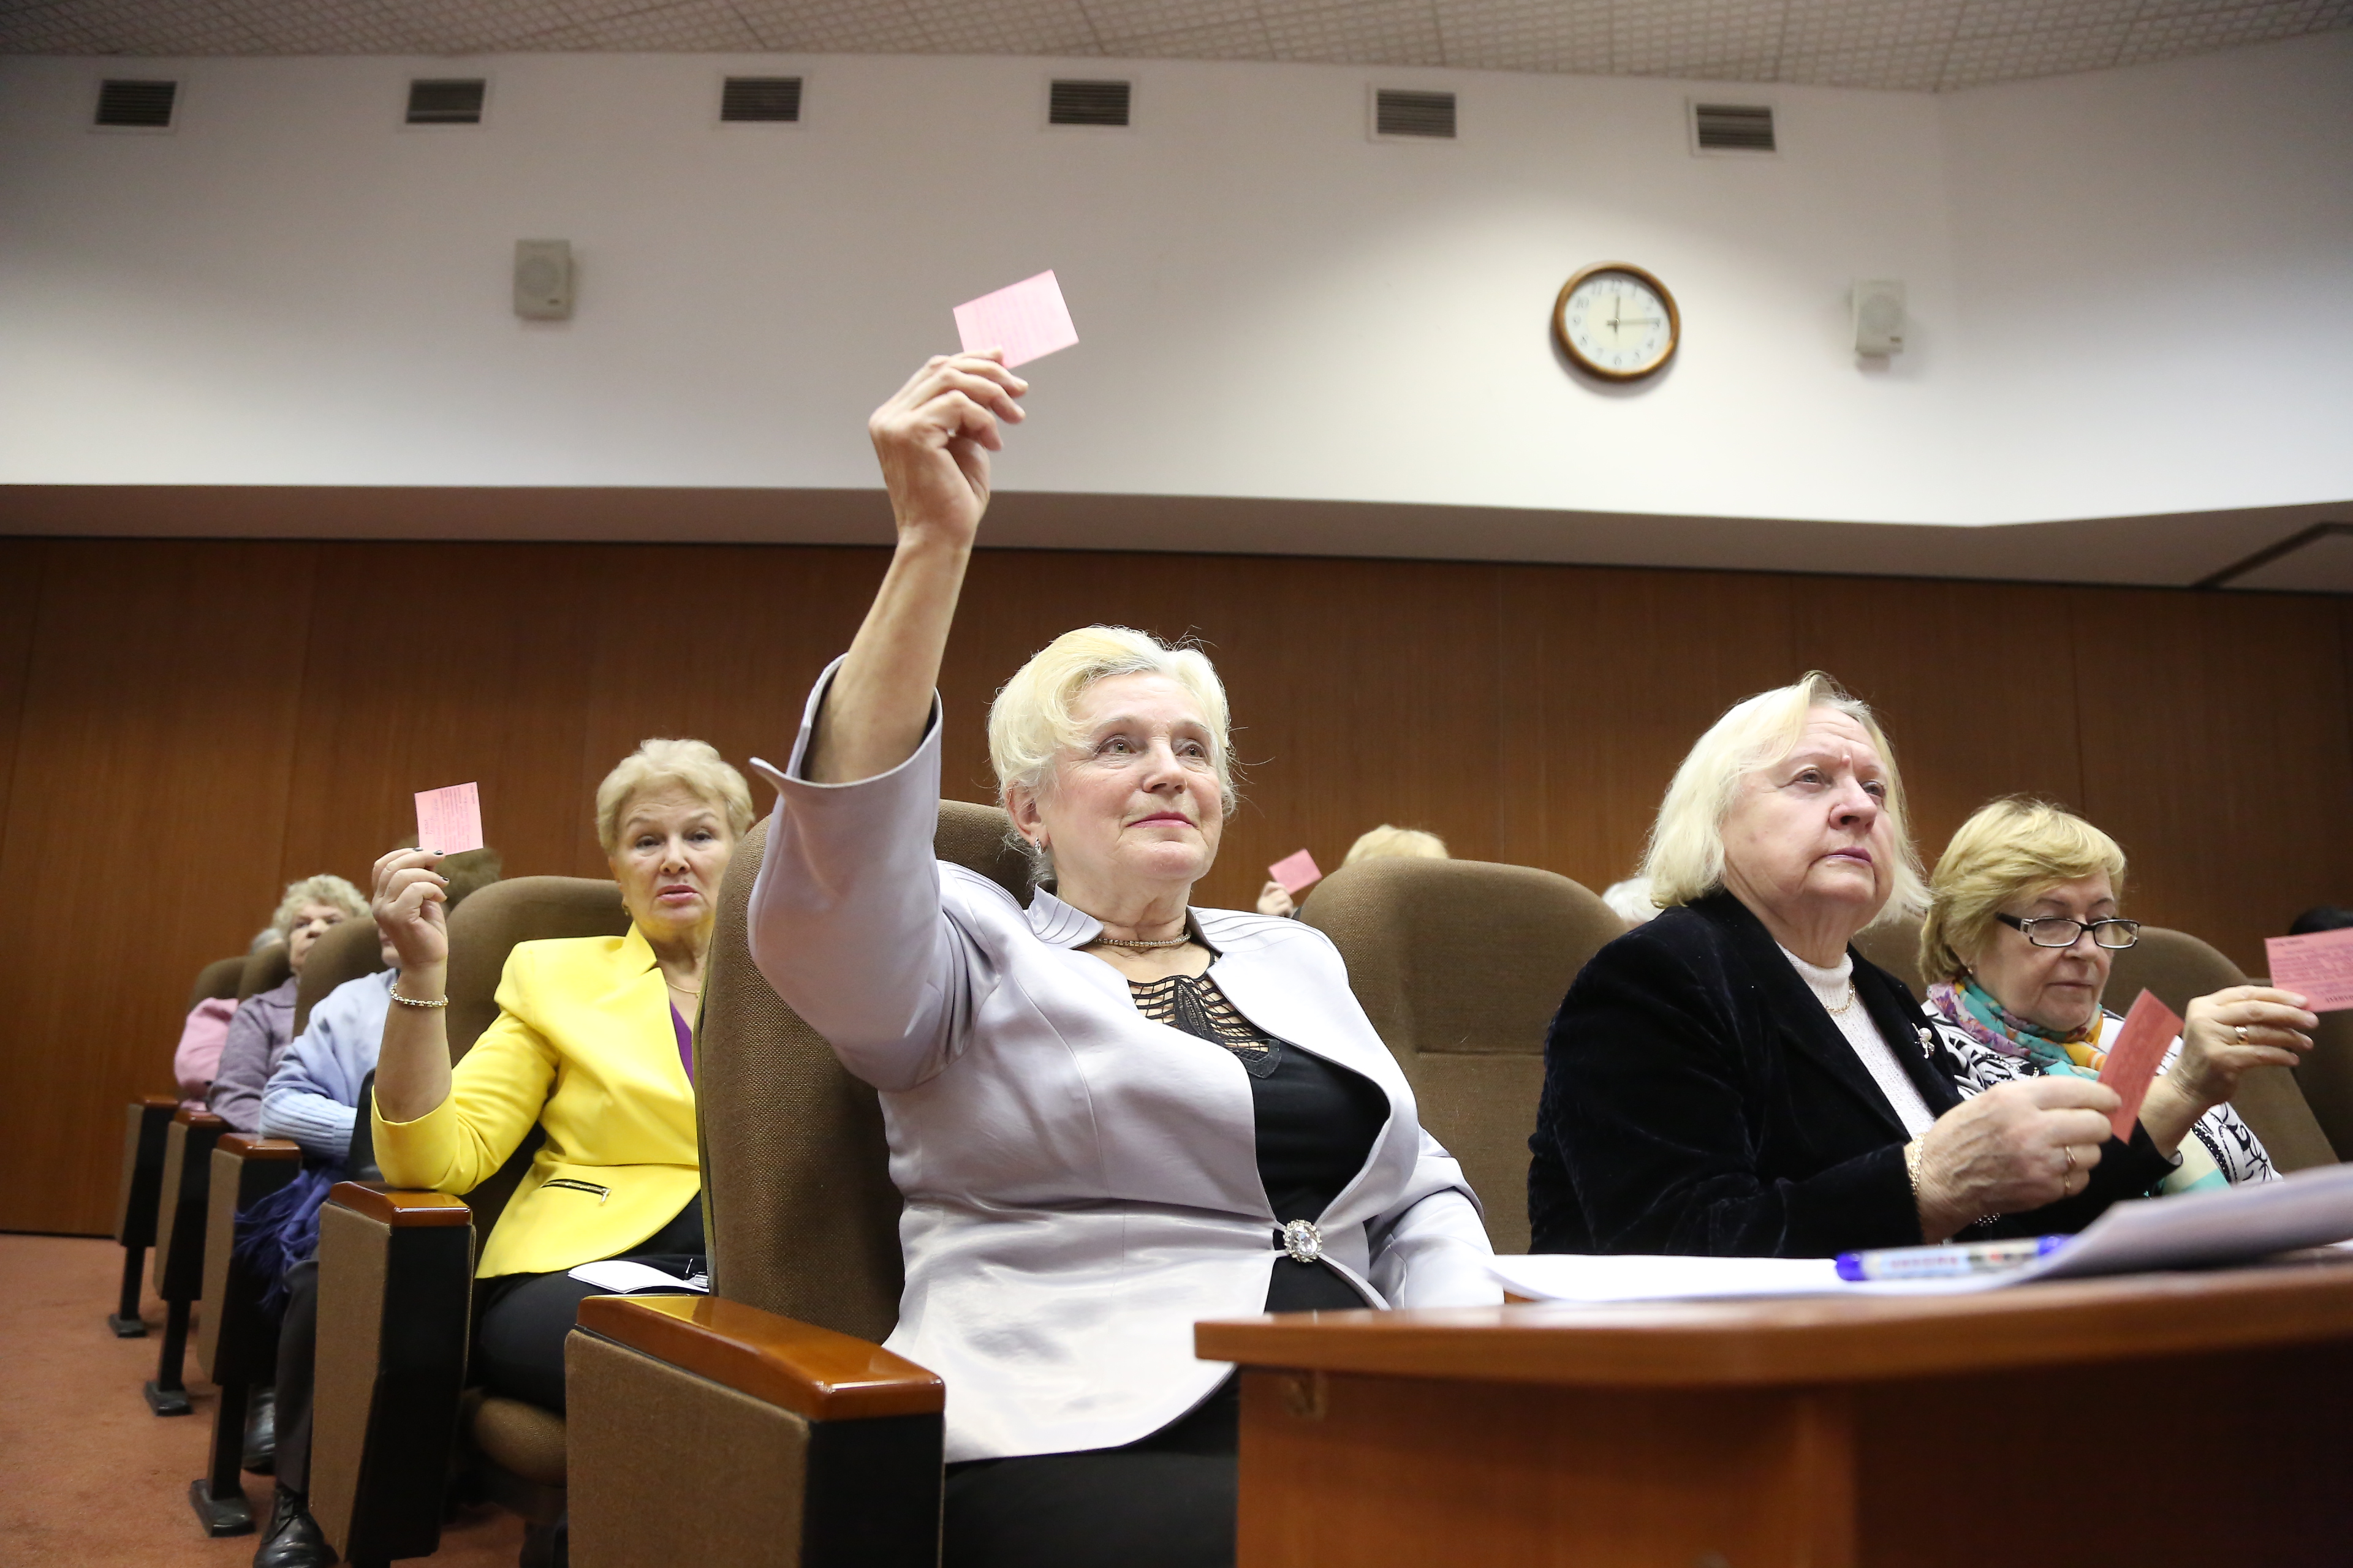
В префектуре СЗАО состоялась VII отчетно-выборная конференция Совета ветеранов, войны, труда, Вооруженных сил и правоохранительных органов округа. В ходе нее на должность председателя ветеранской организации был переизбран действующий председатель Виктор Семенов. Он представил доклад о работе организации за 2012-2016 гг. и поделился планами на ближайшие 4 года.
- Нам придется внести коррективы в свою работу с учетом того, что ветераны – это одна из самых активных боевых «единиц» округа. Но это произойдет только после городской конференции, - отметил Виктор Владимирович.
Также на заседании префект СЗАО Алексей Пашков вручил благодарности ветеранам за активную работу. Почетные грамоты получили Анатолий Светиков, Владимир Салтаганов и Евгений Герасимов.
- Совместно с Советом ветеранов мы решаем ряд общественно-важных задач. Наша работа направлена на обеспечение комфортной жизни и заботу о ветеранах нашего округа. Помимо этого, большое внимание мы уделяем нашему подрастающему поколению - военно-патриотическому воспитанию молодежи, - отметил Алексей Пашков.
Перфект также поблагодарил весь ветеранов Северо-Западного округа за активную и важную работу.

Адрес страницы: http://szao.mos.ru/prefektura_szao/prefekt/page-prefect/detail/4218578.html
Префектура Северо-Западного административного округа города Москвы

